Задача 1. Створити файловий компонент для відображення курсу валюти.
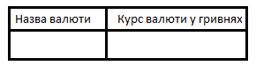

Використовуючи цей однофайловий компонент відобразити значення курсів долара та євро (двічі раз використати цей однофайловий компонент з різними властивостями назви і курсу).
Приклад.
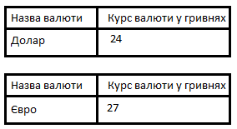

Задача 2. Використовуючи однофайловий компонент відобразити список учнів класу (у компонент передаємо список студентів, а компонент відображає у вигляді таблиці).
№ п/п | ПІБ
1 | Іванов І.І.
2 | Петров П.П.
3 | Степанов С.С.
4 | Воронін А.С

